3.21 디스코드 비대면 회의내용

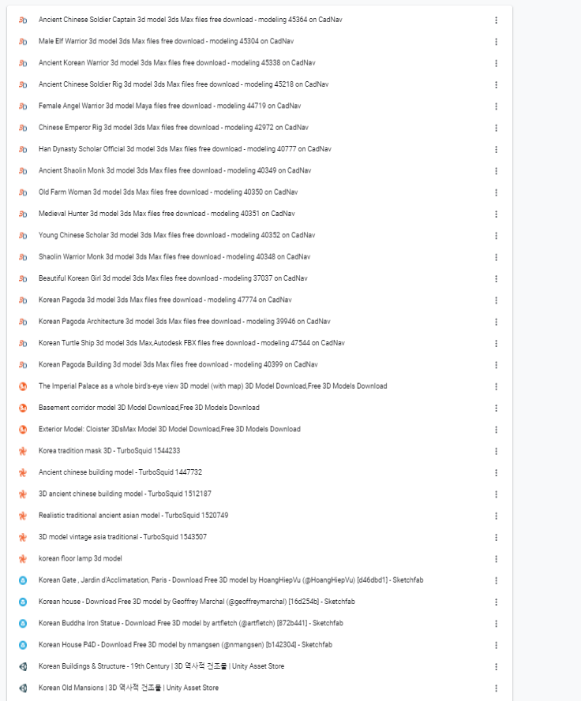

각자 3가지 아이디어에 대한 총괄적인 에셋 및 디자인, 일러스트 등을 찾으며 그것을 기반으로 회의를 하여 아이디어를 최정 결정하였으며 캡스톤 디자인 계획서를 제작 및 제출하였음

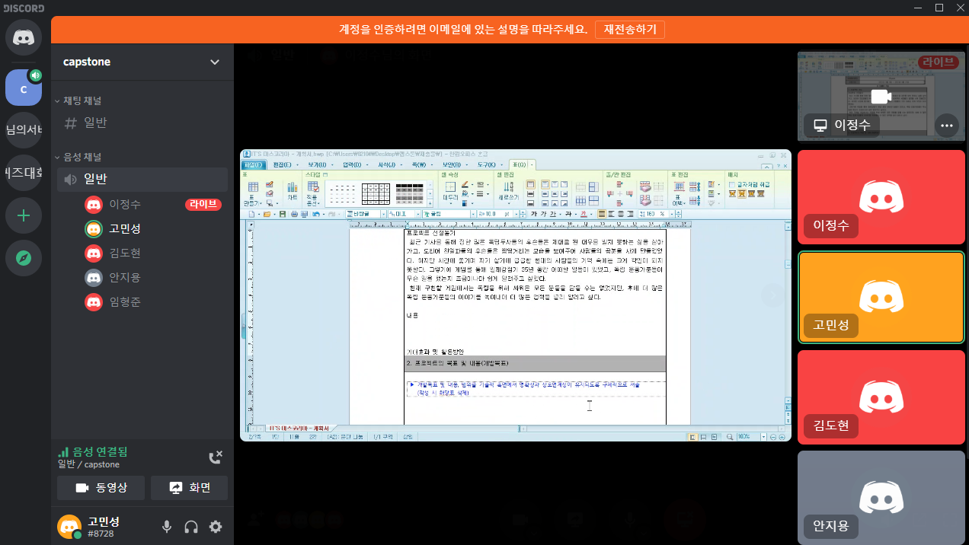

시뮬로 정해졌으며 일제 강점기의 전반을 다루지만 개발 여건상 중간에 있었던 에피소드를 각각 분기별로 나눠서(챕터 별 시행) 유기적으로 연결하여 진행하기로 하였음

추후 대면 회의 때 그것을 자세하게 그리고 역할 분담에 대한 것과 초기 안을 제작을 생각하여 조정하기로 하였음

3.23 대면 회의 내용

미니게임

>> 맵 이동시

>> 아이템을 먹을때.

필요한 아이템을 획득할 때에 미니게임을 하는 것.

감시도(ex;; gta 별)에 따라 난이도를 조절.

닷지 느낌으로 피하는것. (피해야 하는 사람을 피하는 것)

맵에서 피하는 것.

조력자의 이름은 플레이어가 정하는 것으로.

마지막 : 엔딩은 던지는 걸로.

이후에 역사는 어떻게 되었는가는 글로(검은화면 흰글씨)

스토리에 분기점 넣어서 진행. >>> 시작과 끝은 동일, 중간중간에 여러 분기점을 추가.(엔딩도 여러개?)

필수로 넣을것들.

- 인트로

- 폭탄 만드는 데에 미니게임

- 순사 별 시스템

- 만들어서 전달

- 엔딩

1인칭

맵은 크게 잡고

내부로 할때만 1인칭

에셋 추가(일본식 건물, 중국식 건물??)

세이브 : 게임오버되면 시작장면으로

스토리 -> 맵 구성

인물 에셋 못구하면 상호작용 느낌으로 사진이 나오고 글귀 나오도록 >> 미연시?

한인애국단 캠페인 > 챕터1. 이봉창(일본-동경) // 챕터2. 윤봉길(중국-상하이)

> 챕터 안의 스테이지는 4~5개씩

> 스테이지 당 아이템 획득

시작화면 > 캠페인 고르기 > 캠페인 관련 스토리 인트로 설명 (기사 식으로 작성, 타자기 소리 들리면서 기사 제목 느낌으로 어떤 일이 일어났는지 헤드라인 작성) > 게임 시작

역할

이정수 : 스토리 구성, 정보 조사

고민성 : 제목 디자인 구성, 인트로 영상, 데모 영상

안지용, 임형준, 김도현 : 게임 제작 > 어떤 식으로 나눌지는 에셋, 스토리 확인 후에

>> 스토리대로?

맵디자인, ui,

미니게임,

상호작용, 캐릭터